# Personenschutz

Lernziel: Ich kann erklären und beschreiben, wie sich ein Stromfluss durch den menschlichen Körper auswirkt. Ich kann das Prinzip des Personenschutzes erklären. Ich kann die Massnahmen zur Erfüllung des Personenschutzes aufzählen.

Material: Fachkundebuch „Mechatronik; NIN20xx; EN60204; Notebook.

Zeitbedarf: ca. 2 Lektionen

Sozialform: Einzelarbeit

## Aufgabenstellung

*Das Ergebnis dieses Auftrages ist ein Dokument, das Bestandteil Ihrer Lerndokumentation ist.  
Notieren Sie sich alle Fragen und Unklarheiten und klären Sie alles bis zum Ende der Unterrichtseinheit.*

1. Suchen Sie in den Normen die verlangten Informationen und tragen Sie diese in dem nachfolgende Arbeitsblatt zusammen.
2. Führen Sie die angegebenen Versuche durch.

## Ursache von Personenunfällen

Der folgende Zeitungsbericht veranschaulicht, welche schlimmen Folgen ein Elektrounfall haben kann:

**Kleinkind bleibt nach Stromschlag behindert: Elektriker angeklagt**

*Der zweijährige Tim kann nicht krabbeln, nicht greifen und nicht allein essen. Getränke spritzen ihm seine Eltern mit einer Spritze in den Mund.*

*"Alles ist weg", sagte sein 31-jähriger Vater vor Gericht. Aber beim Schwimmen komme Tim manchmal ein Lachen. Ein kleiner Lichtblick nach zahlreichen Therapien.*

*Tim wird lebenslang körperlich und geistig schwerst behindert bleiben. Schuld ist ein Stromschlag, den der Junge im Alter von knapp einem Jahr erlitt. Seit gestern steht deshalb ein Elektriker vor dem Amtsgericht Tiergarten. Die Staatsanwaltschaft klagte ihn wegen fahrlässiger Körperverletzung an. Der 52-jährige Jürgen N. soll Teile der Elektrik in der Wohnung erneuert und dabei einen Fehler in der Leitung übersehen haben.*

*Am 6. Juli 2000 sass Tims Vater Ingo K. vor dem Fernseher, während sein Sohn nahe der Stehlampe über den Teppich krabbelte.*

*Plötzlich sei Tim reglos liegen geblieben, sagte der Vater. Das Kind atmete nicht mehr. Die Mutter, von Beruf Krankenschwester, stürzte aus dem Badezimmer, beatmete den Sohn, begann eine Herzdruckmassage. Tim konnte wiederbelebt werden.*

*Im Krankenhaus stellten die Ärzte fest, dass Tims Herz durch einen starken Stromschlag ausgesetzt hat und die währenddessen mangelnde Versorgung mit Sauerstoff das Gehirn des Kindes stark schädigte.*

*Wie sich später herausstellte, stand die Stehlampe mit Metallfuss im Wohnzimmer der Altbauwohnung unter Strom, weil die Steckdose fehlerhaft versorgt wurde. Das Kind erlitt deshalb einen Schlag, weil es beim Krabbeln zeitgleich den Lampenständer und ein daneben verlaufendes geerdetes Heizungsrohr anfasste.*

*Fehler unter Putz*

*Der angeklagte Elektriker hatte ein Jahr zuvor, vor dem Einzug der Familie, an den Leitungen gearbeitet. Er hatte keinen Auftrag dafür, er wollte die Wohnung zunächst selbst beziehen, hatte es sich dann aber anders überlegt. Die elektrische Leitung, die die Steckdose mit Strom versorgte, sei unter Putz falsch verpolt gewesen, was ein Fachmann hätte merken müssen, sagte der Staatsanwalt. Durch eine abschliessende Kontrollmessung hätte dem Elektriker die unter Spannung stehende Steckdose auffallen müssen.*

*Jürgen N. hat vor Gericht den Vorwurf bestritten. Er ist seit 30 Jahren Elektriker und habe sich nie etwas zu Schulden kommen lassen, sagte er. „Einen Mangel hätte ich festgestellt“, sagte N. Für ihn sei nicht nachvollziehbar, wie es zu dem schrecklichen Unglück habe kommen können. „Ich bin tief betroffen und bedauere es sehr.“*

**Bewährungsstrafe für fahrlässigen Elektriker**

*Wegen fahrlässiger Körperverletzung ist der Elektriker zu sechs Monaten Haft mit Bewährung verurteilt worden.*

*Das Kind wird sein Leben lang körperlich und geistig behindert sein. Der 52-Jährige habe den Grundsatz seines Berufs vernachlässigt, die Steckdosen zu prüfen. Der Angeklagte bedauerte zutiefst, bestritt den Vorwurf aber.*

Welche Schlussfolgerung ziehen Sie für sich aus diesem Zeitungsbericht?

Das es wichtig ist die Arbeiten richtig und sorgfältig zu prüfen

Welche Ursachen führen zu Elektrounfällen?

Fehlerhafte Installation

Fehler allgemein

Leihen Reparatur

Defekte Bauteile (Abnützung und Alterung)

Nachlässigkeit, Unvorsichtigkeit, Stress

Technische Unkenntnis und Selbstüberschätzung

## Grundsatz zur Erfüllung des Personenschutzes

Formulieren Sie die grundsätzliche Forderung an eine elektrische Anlage, damit auf keinen Fall Personen gefährdet werden. Lesen Sie dazu die Erklärung in NINCOMPACT F2.3 im 1.Absatz:

Sie müssen gegen Isolationsfehlern, Körperschluss, Leiterschluss, Kurzschluss, Erdschluss gesichert sein. Kurzschlusssicher, keine Isolationsfehler

Installationen sind so zu erstellen das keine gefährlichen Berührungsströme auftreten können selbst dann nicht wenn an der Installation ein Fehler besteht. (Berührungssicher selbst im Fehlerfall)

Was ist unter dem **Berührungsstrom** zu verstehen. Suchen Sie im NINCOMPACT die Definition:

*Berührungsstrom gilt als Körperstrom, der den Körper eines Menschen oder eines Tieres durchfliesst und der Merkmale hat, die üblicherweise einen schädigenden Effekt auslösen. (Ein Berührungsstrom <0.5 mA gilt als ungefährlich)*

Welche Massnahmen sind zu treffen, damit elektrische Verbraucher (Elektrogeräte, die im Haushalt verwendet werden, wie z.B. Haarföhn, Rasierapparat, etc) keinen Schaden an Personen oder Sachen verursachen können. Überlegen Sie sich auch, was mit den Geräte passieren könnte, wenn man sie über länger Zeit braucht.

Defekte Verbraucher sofort ersetzen.

Nur geprüfte Verbraucher verwenden

Prüfzeichen:

## Direktes und indirektes Berühren

Personen können durch direktes oder indirektes Berühren von unter Spannung stehenden Teilen gefährdet werden. Was ist unter diesen beiden Begriffen genau zu verstehen? Suchen Sie die fachgerechte Definition. Benutzen Sie als Informationsquelle den NINCOMPACT und das Fachkundebuch „Mechatronik“ im Kapitel 9.4.1.2.

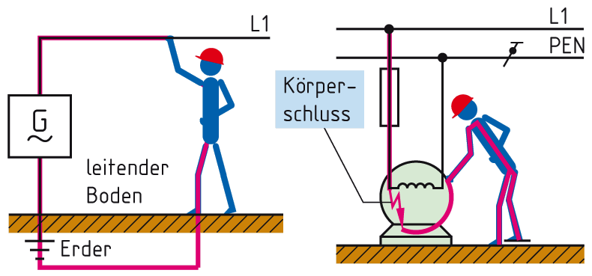

1. direkte Berührung? b) indirekte Berührung

***Direktes Berühren:***

*Beim direktem Berühren hat der menschliche Körper mit betriebsmässig unter Spannung stehenden Teilen eines Betriebsmittels Kontakt, z.B. mit einem Leiter.*

***Indirektes Berühren:***

*Indirektes Berühren ist möglich, wenn durch einen Isolationsfehler Spannung an Teile gelangt die betriebsmässig keine Spannung führen, z.B. an das Gehäuse einer elektrischen Maschine.*

## Wirkungen des elektrischen Stromes im menschlichen Körper

***Lesen Sie im Fachkundebuch „Mechatronik“ das Kapitel 9.4.1.1***

**Spannungspotential (Niveau)**

Vögel sitzen auf Hochspannungsleitungen von 380'000 V, ohne dass sie Schaden nehmen. Ein Mensch kann sich mit der Influenzmaschine ohne Schadeneinwirkung auf 180'000 V aufladen. Das Spannungspotential, auf dem sich ein Mensch oder ein Tier befindet, schadet dem Organismus nicht.

**Wirkungen des elektrischen Stromes**

Gefährlich für Mensch und Tier ist einzig der Strom. Bereits ein Stromfluss von 20 mA lässt menschliche Muskeln verkrampfen! Gleichstrom ist fast ebenso gefährlich wie Wechselstrom! Das Herz ist bei Wechselstrom von 50 Hz allerdings stärker gefährdet.

***Fliesst durch unsere Hand ein Strom von mehr als 15 mA, so können wir einen umfassten Gegenstand nicht mehr loslassen!***

Die Wirkung des elektrischen Stromes auf den menschlichen und tierischen Körper hängt von der **Stromstärke**, der **Einwirkdauer** und vom **Stromweg** ab:

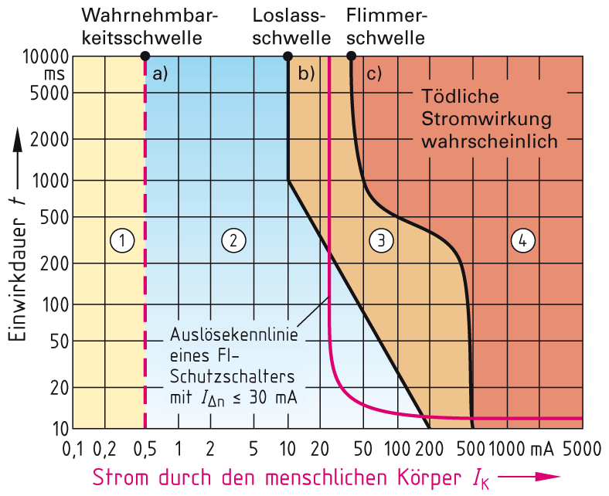

Ergänzen Sie die Tabelle:

|  |  |
| --- | --- |
| Bereich | Körperreaktion |
| 1 | ***Keine Reaktion des Körpers*** |
| 2 | ***Keine gefährliche Wirkung*** |
| 3 | ***Gefahr von Herzkammer flimmern*** |
| 4 | ***Herzkammern flimmern ist möglich*** |

Was ist also Entscheidend für die Folgen eines elektrischen Unfalls?

Stromstärke, die Einwirkdauer und der Stromweg

**Der Widerstand des menschlichen Körpers**

Der menschliche Körper leitet den elektrischen Strom, allerdings viel schlechter als ein Kupferdraht. Die Stromstärke wird vom Widerstand des menschlichen Körpers bestimmt. Dieser setzt sich zusammen aus:

*Hautwiderstand beim Strom-Eintritt*

*+ Innenwiderstand des Körpers*

*+ Hautwiderstand beim Strom-Austritt*

*= Körperwiderstand*

Der Körperinnenwiderstand ist praktisch konstant und beträgt **1000 Ω** (Hand-Fuss / Hand-Hand). Der Hautwiderstand variiert sehr stark. Er liegt zwischen wenigen Ohm bei nasser, aufgeweichter Haut und einigen tausend Ohm bei trockener Haut. Grossflächige Berührung sowie hoher Berührungsdruck reduzieren den Hautwiderstand stark. Ebenso beeinflusst die Berührungsspannung den Hautwiderstand stark. Ab ca. 200 V wird dünne Haut durchschlagen, der Hautwiderstand ist dann verschwindend klein.

***Versuch: Messung des Körperwiderstandes***

Wir messen mit Gleichspannung von 5V. An diese schliessen wir zwei Elektroden zum Berühren an. In Serie wird ein Ampèremeter zur Strommessung geschaltet.

*Messung 1: Elektroden mit beiden trockenen Händen umschliessen.*

0.4mA

*Messung 2: Elektroden mit beiden, nassen Händen umschliessen.*

1.5A

**Merke: Nie mit nassen Händen elektrische Leitungen und Geräte berühren!**

***Welche Spannungen bewirken gefährliche Ströme?***

Berechnen Sie nun mit dem oben gemessenen Nasswiderstand den Stromfluss bei den beiden Spannungen von 50 V und 230 V. Welche Schlussfolgerung ziehen Sie bezüglich der Gefährlichkeit der Spannung?

Spannung von 50 V:

nicht Tödlich

Spannung von 230 V:

Tödlich

Welche Schlussfolgerung ziehen Sie?

**Spannungen über 50 V sind gefährlich!**

***Versuch: Stromfluss durch den Körper***

Dieser Versuch ist freiwillig.

Anhand des FI-Demokoffers lassen Sie einen kleinen Wechselstrom durch den Arm fliessen, um die Wirkung des Stromflusses selber zu erfahren. Sie erhöhen selbständig den Strom bis zum maximalen Auslösestrom des RCD’s von 30 mA.

***Halten Sie sich genau an die Anweisungen***

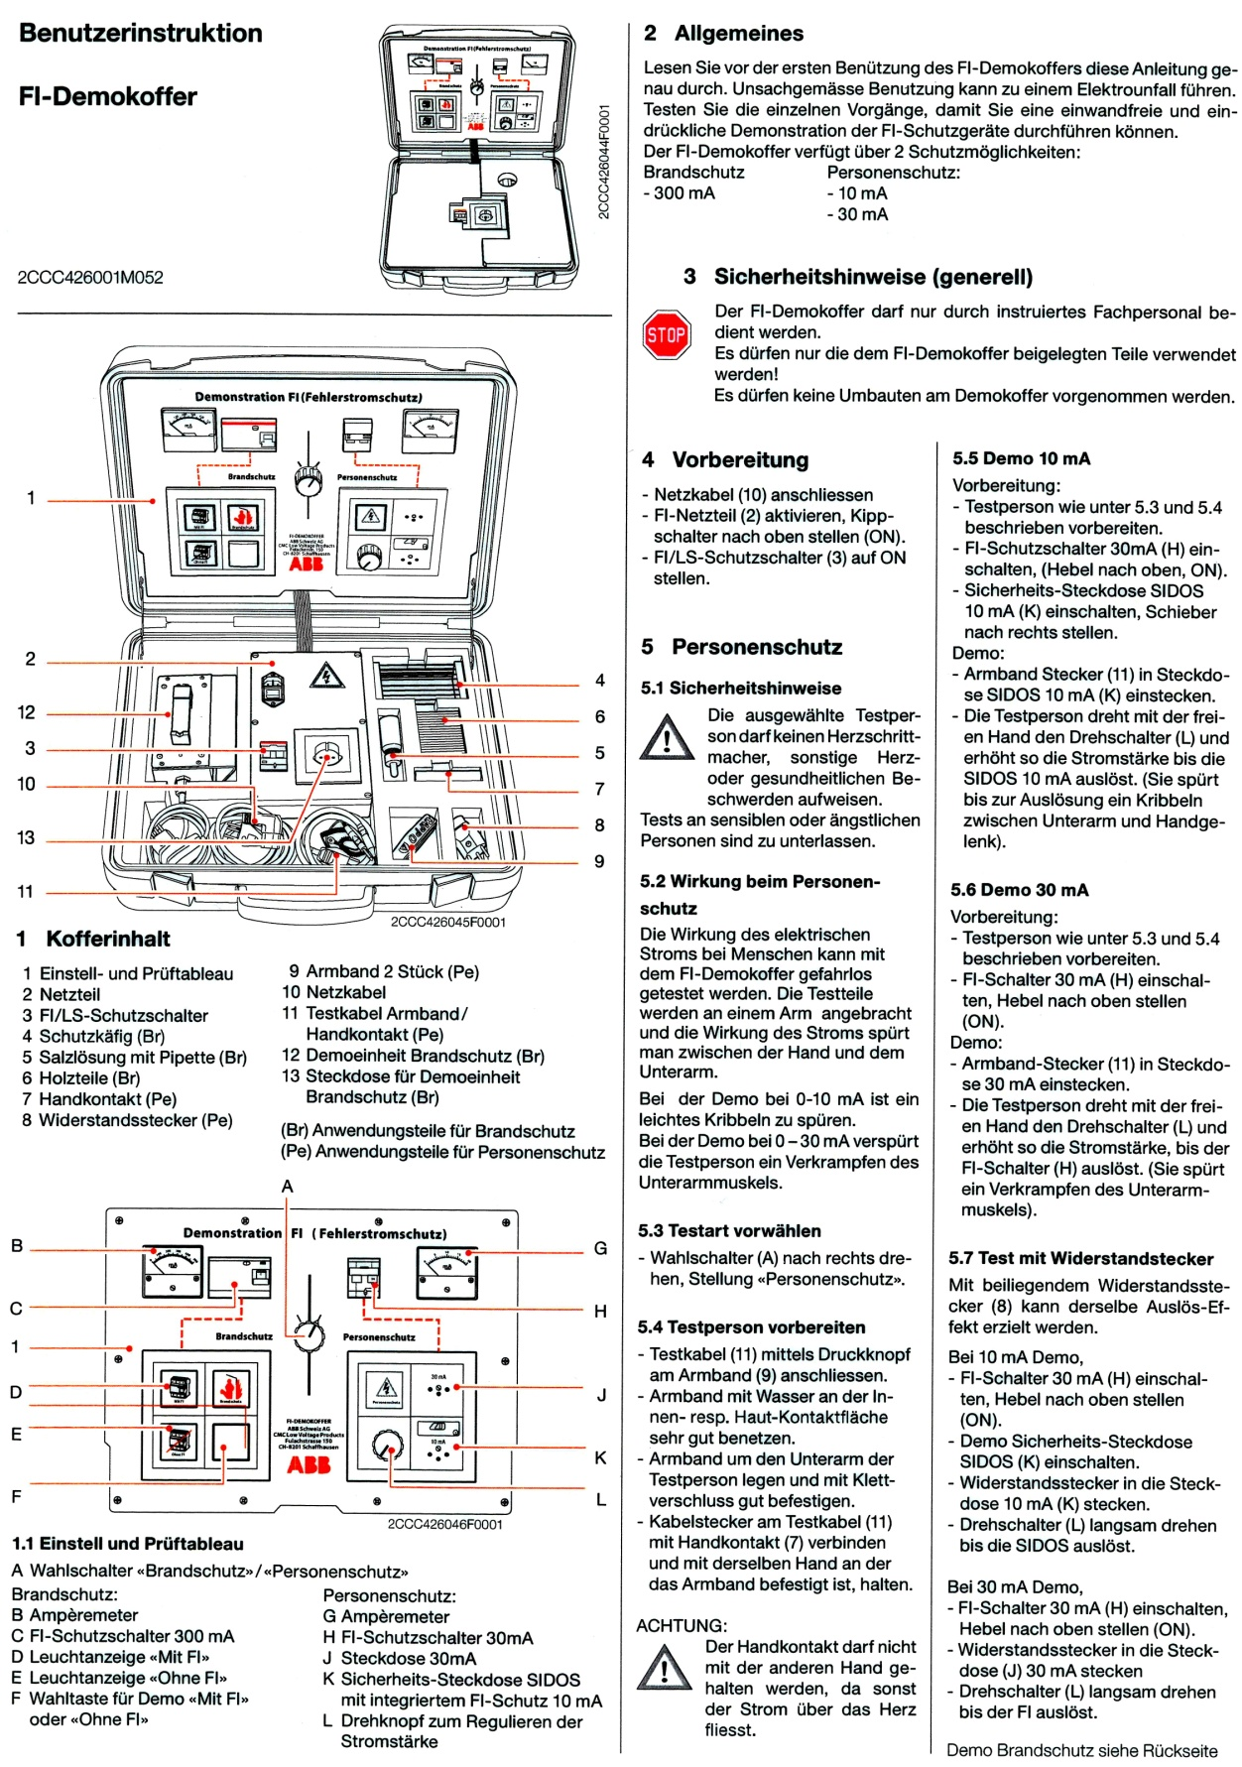

## Massnahmen zur Erfüllung des Personenschutzes

Körperströme können lebensgefährliche Auswirkungen auf Menschen und Tiere haben. Durch Schutzmassnahmen muss deshalb versucht werden, Körperströme in einem Fehlerfall zu verhindern.

Die folgenden Schutzmassnahmen gewährleisten **Personenschutz**. Sie schützen vor elektrischem Schlag im Fehlerfall.

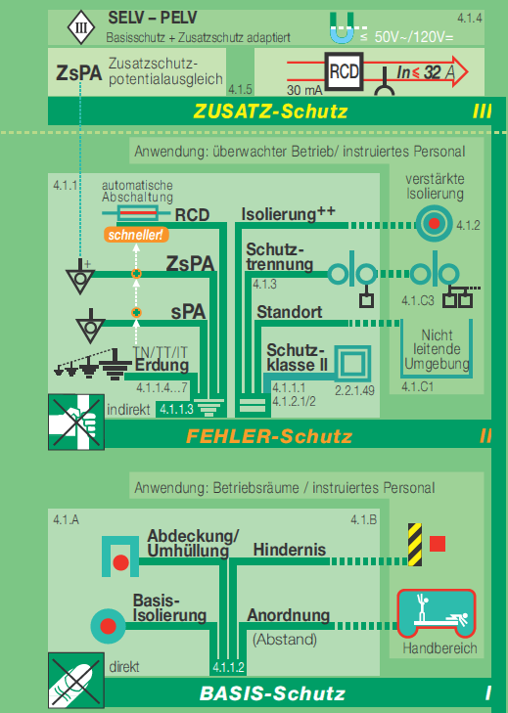

Suchen Sie im NINCOMPACT nach der Definition der drei Schutzmassnahmen:

1. ***BASIS-Schutz:***

Der Basis-Schutz stellt den Schutz gegen Elektrische Schläge sicher wenn keine Fehlerzustände vorliegen, durch Isolierung, Abdeckung, Abschrankung, Anordnung (Abstand)

1. ***Fehlerschutz:***

Schutz vor Elektrischem Schlag unter den Bedingungen eines Einzelfehlers, durch Zusatz Isolierung, automatische Abschaltung, nicht leitende Umgebung, Schutzpotenzial Ausgleich, Schutztrennung

1. ***Zusatz-Schutz:***

Zusätzlicher Schutz zum Basis-Schutz und/oder Fehlerschutz, durch Zusatz potenzial Ausgleich, SELV oder PELV,RCD mit IF <30mA

***Schutz gegen elektrischen Schlag gemäss EN60204***

Auch die Europäische Norm für die Sicherheit der Elektrischen Ausrüstung von Maschinen beschreibt die Schutzmassnahmen zum Personenschutz. Fassen Sie das Kapitel 6 d er EN60204 zusammen, indem Sie eine Übersicht mit den Untertiteln auflisten:

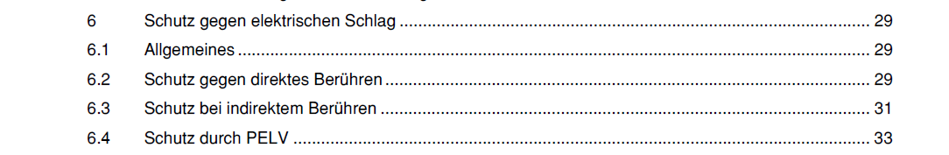Bild:

*Die gleichen wie in der NIN*